Tarea 1. Computadores de referencia para análisis de rendimiento de computadores.

Objetivo 1: Buscar computadores actuales que se toman como referencia para el análisis de rendimiento.
Entre las computadoras recomentadas he encontrado las tres siguientes que destacan por su rendimiento:
- Corsair Vengeance i7600:
Es un referente en rendimiento/precio, es algo peor que los anteriores pero tiene unos componentes de gran calidad con posibilidad de mejorarlos.
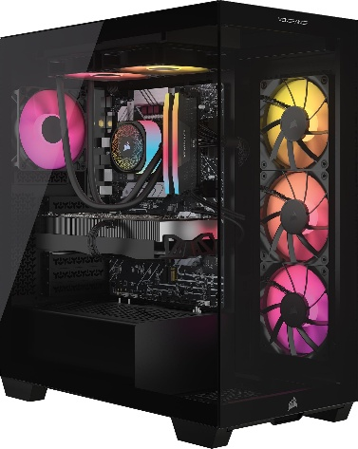
  - Procesador Intel Core Ultra 9 285K.
  - GPU NVIDIA GeForce RTX 5080.
  - Memoria RAM de 32 GB de DDR5.
  - Almacenamiento SSD NVMe M2 de 2 TB.
  - Enfriamiento con sistema líquida (AIO).
  - Fuente de alimentación de 850 W 80+.

- Asus ROG G700:
Con un referente con configuración preparado para gaming y un margen de mejora posible por su gran tamaño de chasis y componentes de última generación. En pruebas de rendimiento ha dado muy buena puntuación manteniendo buena temperatura y ruido moderado.
- Procesador Intel Core Ultra 9 285K (24 núcleos, frecuencias de hasta 5,7 GHz).
- GPU NVIDIA GeForce RTX 5090.
- Memoria RAM DDR5 de 64 GB.
- Almacenamiento SSD NVMe (PCIe Gen4) de 2 TB.
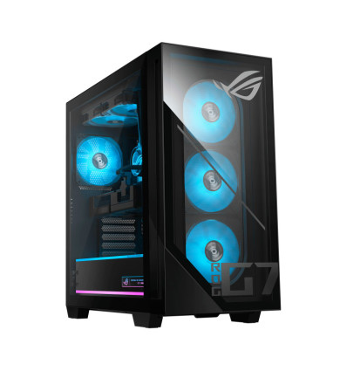
- Capacidad del chasis de unos 58 litros, diseñado para GPUs de triple ranura y componentes grandes.
- Fuente de alimentación de unos 1000 W.
- Enfriamiento con refrigeración líquida (AIO).

- Alienware Area-51:
Destaca por su rendimiento gaming, de renderizado o con IA gracias a sus 24 núcleos y su GPU tope de gama. Además tiene gran posibilidad de expansión y actualización de componentes.
  - Procesador Intel Core Ultra 9 285K (24 núcleos, frecuencias de hasta 5,7 GHz).
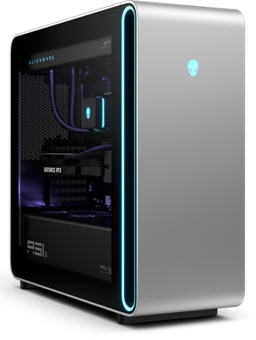
  - GPU NVIDIA GeForce RTX 5090.
  - Memoria RAM DDR5 de 64 GB (2 × 32 GB).
  - Almacenamiento SSD NVMe (PCIe Gen4) de 2 TB.
  - Placa base Alienware Z890.
  - Refrigeración líquida de 360 mm.
  - Arquitectura con componentes ATX estándares para facilitar actualizaciones.

Bibliografía
- https://www.tomshardware.com/best-picks/best-gaming-pcs
- https://www.corsair.com/us/en/p/gaming-computers/cs-9050138-na/vengeance-i7600-gaming-pc-intel-core-ultra-7-265kf-geforce-rtx-5080-32gb-ddr5-2tb-m2-ssd-win11-home-cs-9050138-na
- https://rog.asus.com/es/desktops/full-tower/rog-g700-2025-g700/
- https://www.dell.com/es-es/shop/sobremesas-y-estaciones-de-trabajo/sobremesa-para-gaming-alienware-area-51/spd/alienware-area-51-aat2250-gaming-desktop#product-tab

